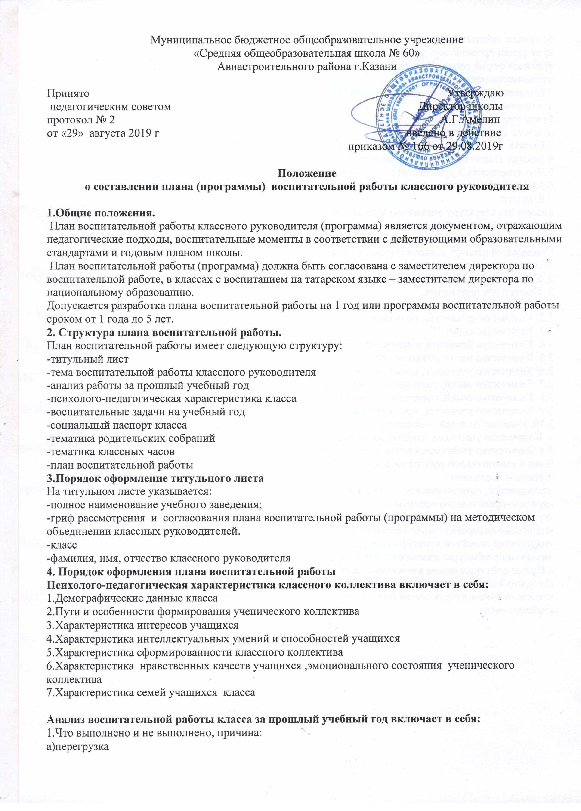
б) личное заболевание
в) не сумел организовать ребят
г) данная форма работы является новой для классного руководителя, еще не овладел методикой проведения
2.Оценивается уровень организационной обеспеченности мероприятий
а) кто отвечал
б) кто готовил
в) много ли ребят было привлечено
3.Оценка содержания проведенных дел, образовательный уровень мероприятий.
4.Оценка самостоятельности, инициативы ребят.
5.Что изменилось в уровне воспитательной работы.
6.Анализ работы с родителями и привлечение их к общественной жизни класса.
7.Выводы:
а)изменить структуру ученической организации, сменить актив класса
б)изменить сроки действия органов самоуправления
в)вывод по содержанию проведенных дел и закрепление их в традициях и т. д.
Социальный паспорт класса включает в себя:
1. Общее количество учащихся.
2. Количество: 1. Мальчиков 2. Девочек
3. Социальное положение:
3.1. Количество учащихся, проживающих в полных семьях
3.2. Количество учащихся, проживающих с одним родителем
3.3. Количество сирот
3.4. Количество беженцев и приравненных к ним
3.5. Количество многодетных семей
3.6. Количество учащихся, проживающих в многодетных семьях
3.7. Количество семей, состоящих на внутришкольном учете
3.8. Количество семей, состоящих на учете в ОПДН
3.9. Количество учащихся, проживающих с родителями – инвалидами
3.10. Количество детей – инвалидов
4. Количество учащихся, состоящих на учете в ОПДН
4.1. Количество учащихся, состоящих на внутришкольном учете
План воспитательной работы включает в себя следующие разделы:
-правовое воспитание
-гражданское, патриотическое воспитание
-духовно-нравственное воспитание
-художественно-эстетическое воспитание
-спортивно-оздоровительное направление воспитания
-воспитание семейной культуры (для старшеклассников)
-воспитание культуры жизненного самоопределения (для старшеклассников)
5.Сроки действия плана воспитательной работы:
План воспитательной работы классного руководителя составляется на один учебный год конкретно для каждого класса и хранится в течение учебного года.

